Creative Game & XR Experience · Projektdokumentation
Glimm – Licht ist Leben
Konzeption und Umsetzung eines 2D-Metroidvania-Plattformers in Godot 4.7
Autor | Romed Kelmer | Umfang | 6 Level inkl. Bosskampf
Lehrveranstaltung | Creative Game & XR Experience | Repository | https://github.com/MCIkero/Glimm
Engine / Sprache | Godot Engine 4.7 (Forward+), GDScript | Stand | Oktober 2026

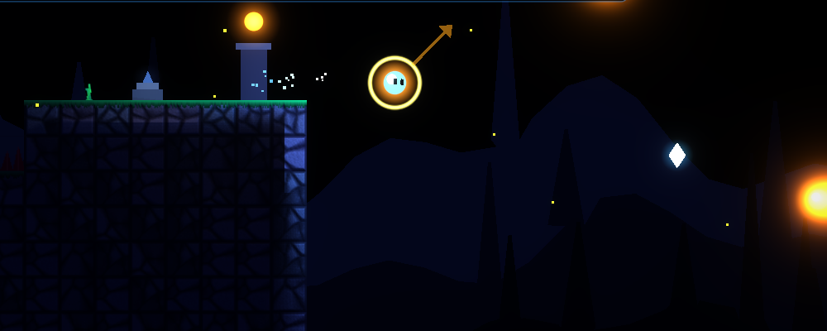 |  | 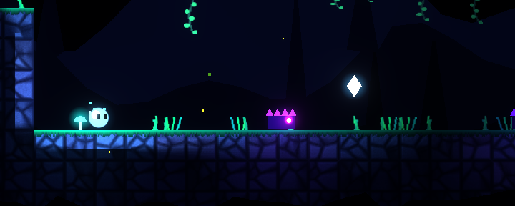
Abbildung 1: Links: Bash an einem Lichtsamen (Zeitlupe, Zielpfeil). Rechts: Level 3 mit Krabblern, Leuchtpilz und Lichtsplitter. Die Spielfigur ist die einzige Lichtquelle und wirft dynamische Schatten.

1 Game Design Sheet

1.1 Spielidee
Glimm ist ein kleiner Lichtgeist in einer dunklen Höhle und muss den Lichtbaum am Ende jedes Levels erreichen. Das Spiel ist von Ori and the Will of the Wisps (Moon Studios, 2020) inspiriert: Von dort stammen das flüssige Movement mit Doppelsprung, Walljump und Dash sowie die Idee des „Bash“, bei dem sich die Spielfigur an einem Objekt festhält, in Zeitlupe zielt und wegschleudert. Grafiken, Figuren und Namen aus Ori wurden nicht übernommen.
Kernidee
Licht ist zugleich Sichtweite, Lebensenergie und Ressource. Mit abnehmendem Licht schrumpft der sichtbare Bereich um die Spielfigur. Da jede Fähigkeit Licht verbraucht, entsteht eine fortlaufende Abwägung zwischen schnellem Vorankommen und dem Sparen von Licht für das nächste Lichttor.

−1,2/s | −20 | −10 | −40/50 | +35 | +15/20 | 100
Licht verfällt ständig | Dash | Bash | Lichttor öffnen | Lichtsplitter | Schatten besiegt | Lichtbrunnen
Tabelle 1: Lichtökonomie (Werte in Lichtpunkten, Maximum 100). Bei 0 Licht erlischt die Spielfigur und startet am letzten Lichtbrunnen neu; die Bildvignette verstärkt sich mit sinkendem Lichtstand.

1.2 Zielgruppe
Spieler:innen ab etwa 12 Jahren, die präzise 2D-Plattformer mögen (z. B. Ori, Celeste, Hollow Knight), mit kurzen Spielsitzungen. Tutorial-Hinweise führen schrittweise an die Mechaniken heran. Controller (Xbox/PlayStation) und Tastatur werden vollständig unterstützt.

1.3 Core Gameplay Loop
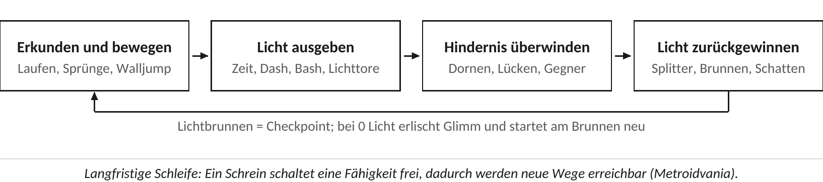
Abbildung 2: Kurzfristige Schleife (Licht ausgeben und zurückgewinnen) und langfristige Metroidvania-Schleife (Fähigkeiten öffnen neue Wege).

1.4 Mechaniken, Gegner und Level
Element | Beschreibung
Bewegung | Variable Sprunghöhe, Coyote Time, Jump Buffer, Doppelsprung, Walljump (auch an einer einzelnen Wand)
Dash | Kurzer Sprint ohne Schwerkraft; mit Sprung abbrechbar (Dash-Jump behält Schwung); besiegt Krabbler
Bash | An Lichtsamen, Irrlicht oder Projektil festhalten → Zeitlupe → zielen → wegschleudern; frischt Doppelsprung und Dash auf
Schatten-Irrlicht | Schwebt oder patrouilliert, Berührung ist tödlich – aber bash-bar
Krabbler | Läuft am Boden, dreht an Kanten und Wänden um; nur per Dash besiegbar
Speier | Schießt bei Sichtkontakt Kugeln; eine zurückgebashte Kugel zerstört ihn
Schattenherz (Boss) | Schwebt über der Arena, 6 Leben, 3 Phasen: gezielte Kugel → Dreier-Fächer + Krabbler → Kugelring + Dunkelheit. Nur mit eigenen, zurückgebashten Kugeln besiegbar
Level | 1 Wurzelhöhle (Tutorial, Dash/Bash) · 2 Der Schacht (vertikal) · 3 Schattenhain (Gegner-Parcours) · 4 Irrlichtschlucht (Bash-Ketten) · 5 Dunkle Tiefe (dunkler, schnellere Irrlichter) · 6 Herz der Schatten (alles kombiniert + Bosskampf). Steigende Torkosten und Irrlicht-Tempo, weniger Licht

1.5 Steuerung und Feedback
Aktion | Tastatur | Controller
Laufen / Zielen | A/D bzw. ←/→ · W/S zum Zielen | Linker Stick / D-Pad
Springen (halten = höher) | Leertaste oder J | A / Kreuz
Dash | Shift oder K | X / RB
Bash (halten, zielen, loslassen) | E oder L | Y / LB
Pause · Neustart | Esc/P · R | Start · Back

Hinweistexte zeigen automatisch die Tasten des zuletzt benutzten Geräts. Feedback entsteht durch Squash & Stretch, Partikel, Soundeffekte, Screenshake, Zeitlupe beim Bash, einen kurzen Farbversatz (Bash, Tod), eine flackernde Lichtleiste bei wenig Licht und einen Lichtkegel, dessen Radius der Lichtmenge entspricht.

2 Technische Architektur

2.1 Technologie
Umgesetzt mit Godot 4.7 und statisch typisiertem GDScript (47 Skripte, rund 2.800 Zeilen, 28 Szenen). Gerendert wird mit Forward+ (Vulkan) und aktiviertem HDR für 2D, damit Glow möglich ist. Godots Node- und Szenensystem wird bewusst genutzt: Alles Sichtbare besteht aus Nodes (Sprite2D, Polygon2D, Line2D, Label) und wird mit AnimationPlayer animiert, Skripte enthalten nur Logik. Kommunikation läuft über Signals, globale Zustände liegen nur in Autoloads.

2.2 Szenenstruktur
MainMenu (Control) ──► Main (Node) Autoloads: InputHints · Events · GameState · Audio
Main
├─ WorldEnvironment Glow / Farbanpassung
├─ Level (aus resources/level_catalog.tres geladen)
│ ├─ Darkness (CanvasModulate) · Background (Parallax2D + Polygon2D)
│ ├─ Terrain (TileMapLayer, Terrain-Set „Fels“) · TerrainShadows (LightOccluder2D-Nodes)
│ └─ Hazards · Objects · Decor (Gras/Ranken/Pilze) · Enemies · Hints · Fireflies
├─ Player (CharacterBody2D)
│ ├─ Visual (Sprite2D/Polygon2D) · Effects (Partikel + Sounds) · Light · Camera
│ ├─ WallCheckLeft/Right (RayCast2D) · BashDetector (Area2D)
│ └─ StateMachine ─ Idle · Run · Jump · Fall · WallSlide · Dash · Bash · Dead
├─ Foreground · PostFx CanvasLayer (Silhouetten, Vignetten-Shader)
└─ HUD · PauseMenu CanvasLayer (UI, läuft auch pausiert)

2.3 Zentrale Klassen
Klasse / Datei | Aufgabe
Player | Gemeinsame Bausteine: Schwerkraft, Laufen, Timer, Fähigkeits-Checks; alle Werte als @export im Inspector justierbar
StateMachine, PlayerState | Endlicher Automat; jeder Zustand ist ein eigener Node. Basisklassen GroundedState und AirborneState vermeiden doppelten Code
GameState (Autoload) | Licht, Fähigkeiten, Checkpoint, Zeit, Tode; meldet Änderungen per Signal
LevelCatalog, LevelEntry | Eigene Resource-Klassen: Levelliste als .tres, im Inspector per Drag-and-drop bearbeitbar
Audio (Autoload-Szene) | Musik mit Überblendung, UI-Sounds, Low-Pass-Effekt auf dem Music-Bus im Pausenmenü
Events (Autoload) | Event-Bus für einmalige Ereignisse (Tod, Hinweis, Levelende, Screenshake)
InputHints (Autoload) | Erkennt Tastatur/Controller und ersetzt Platzhalter wie {jump} in Texten
BashOrb → ShadowWisp, ShadowBolt | Bash-Ziel als Basisklasse; Gegner erben die Bash-Logik und überschreiben nur Aussehen und Verhalten
Crawler, Spitter | Bodengegner (CharacterBody2D + RayCast-Kantencheck) und Geschützturm (Sichtlinie per RayCast2D)
ShadowHeart, BossArena | Boss meldet nur phase_changed/defeated; die Arena steuert Tor, Krabbler, Dunkelheit und Musik, das HUD hört über den Event-Bus zu. Treffer über die gemeinsame Methode take_reflected_hit()
Level, Hud, PauseMenu, PostFx | Level stellt Spawn und Weltgrenzen bereit; UI und Effekte reagieren nur auf Signale
AutoTerrain, TerrainShadows, Decor | @tool-Skripte im Editor: korrigieren Kachel-Varianten, erzeugen Schatten-Occluder beim Malen und verteilen Deko per Inspector-Button (siehe 2.5)

2.4 Entkopplung über Signals
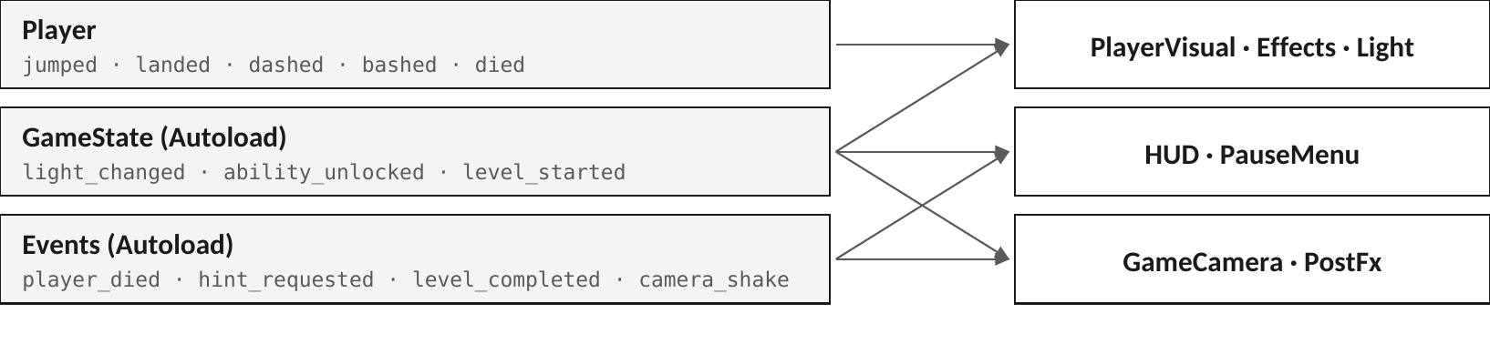
Abbildung 3: Signalfluss. Sender kennen ihre Empfänger nicht, sie senden lediglich das Signal.
Beispiel: Stirbt Glimm, wechselt die Zustandsmaschine in Dead. Der Player sendet died (Visual und Partikel reagieren), der Event-Bus sendet player_died (HUD blendet ab, PostFx erzeugt einen Farbversatz, die Kamera wackelt). Keiner dieser Empfänger ist im Player-Code erwähnt.

2.5 Alles im Editor: Level, Optik und Sound
Jedes Level ist eine normale Godot-Szene. Fels wird mit dem TileMap-Werkzeug gemalt – über das Terrain-Set „Fels“ wählt Godot automatisch Moos-, Wurzel- oder Steinkacheln. Objekte und Gegner werden als Szenen hineingezogen und im Inspector eingestellt (Schwebestrecke, Dornenbreite, Torkosten, Fähigkeit); @tool-Skripte zeigen diese Werte direkt im Editor an. Schatten sind gespeicherte LightOccluder2D-Nodes, die sich beim Malen neu aufbauen. Gras, Ranken und Leuchtpilze sind einzelne Szenen-Instanzen, die ein Inspector-Button (@export_tool_button) verteilt und die danach frei verschoben werden können. Neue Level entstehen aus level_template.tscn und werden im Level-Katalog eingetragen.
Optik: Glow über WorldEnvironment mit HDR-Farben über 1,0, dynamische Schatten, Normal Maps über CanvasTexture, Shader für Wind (Gras, Ranken), Lichttore und Post-Processing. Sound: Jede Szene trägt ihre eigenen AudioStreamPlayer-Nodes (z. B. Sprung mit AudioStreamRandomizer für Tonhöhen-Variation), Musik und Effekte laufen über getrennte Audio-Busse.

2.6 Ausführung – Schritt für Schritt
Anleitung
- Godot 4.7 (Standard-Version, nicht .NET) von godotengine.org herunterladen und starten.
- Importieren wählen und die Datei project.godot im Projektordner öffnen.
- Mit F5 starten und im Hauptmenü „Spielen“ oder ein Level aus der Liste wählen.
- Falls Vulkan auf einem sehr alten Rechner fehlt: Projekteinstellungen → Rendering → Renderer auf „Mobile“.

3 Learnings & Challenges

3.1 Was gut funktioniert hat
- Zustandsmaschine: Dash, Bash und Walljump ließen sich als neue Zustände hinzufügen, ohne bestehenden Code umzubauen. Fehler waren klar einem Zustand zuzuordnen.
- Signals und Event-Bus: HUD, Pausenmenü und Post-Effekte kamen später dazu, ohne dass der Spieler-Code geändert werden musste.
- Vererbung bei Gegnern: Weil Irrlicht und Projektil von BashOrb erben, waren sie sofort bash-bar. Das Ori-typische „Projektil zurückschleudern“ kostete nur wenige Zeilen.
- Editor-Workflow: Weil alles aus Nodes, Szenen und Resources besteht, lassen sich Level, Aussehen, Animationen und Sounds ohne Code ändern. Abstände (z. B. eine Lücke, die nur mit Dash schaffbar ist) wurden zusätzlich mit automatisierten Testläufen (simulierten Eingaben) überprüft.
- Licht als verbindendes Thema: Gegner geben Licht zurück, Tore verlangen Licht, die Vignette zeigt den Lichtstand. Dadurch wirkt das Konzept geschlossen.

3.2 Hürden und Lösungen
Problem | Ursache | Lösung
Kachel-Varianten aktualisierten sich beim Malen nicht | Das Signal changed von TileMapLayer kommt bei Zellenänderungen nicht zuverlässig | Virtuelle Methode _update_cells() überschrieben; Update gesammelt per call_deferred
Bash-Halte-Limit zu lang | Engine.time_scale verlangsamt auch delta | Echtzeit = delta / time_scale; UI-Tweens ignorieren time_scale
Felsen komplett schwarz | Kachel-Occluder beschatten die Kachel selbst; flache Lichtstrahlen werden an Kachelkanten blockiert | TerrainShadows erzeugt zusammengefasste Occluder, an freien Seiten 20 px eingerückt
Krabbler zitterte an Kanten und fiel hinunter | Nach dem Umdrehen lieferte der Kanten-RayCast noch das Ergebnis der alten Seite | RayCast sofort versetzen und force_raycast_update() aufrufen
Boss wurde nie getroffen | Zurückgebashte Kugeln trafen Decke und Plattformen | Reflektierte Kugeln kollidieren nur mit Layer „enemies“ und lenken leicht zum Ziel (Gruppe reflect_target)
Fehler „flushing queries“ in Phase 2 | Krabbler wurden im Physik-Callback des Treffers erzeugt | Erzeugung per call_deferred() nach dem Physik-Schritt

3.3 Kritische Reflexion
- Audio: Die Soundeffekte sind synthetisch erzeugt und eher schlicht. Lautstärken und Mischung sind nicht mit Testpersonen abgestimmt.
- Balancing und Playtests: Lichtverbrauch, Torkosten und Sprungabstände sind rechnerisch und mit Testläufen abgestimmt, aber kaum von externen Personen gespielt worden. Schwierigkeit und Frustpunkte sind daher noch unsicher.
- Lesbarkeit vs. Dunkelheit: Das Konzept verlangt Dunkelheit, das Gameplay verlangt Lesbarkeit. Gegner und Gefahren mussten nachträglich aufgehellt werden. Ein durchgehendes Farbkonzept von Anfang an hätte das vermieden.
- Technische Grenzen: Lichtwerte liegen noch in GameState statt in Resources, „Deko verteilen“ überschreibt Hand-Deko, Kachelfugen zeigen das Raster, Forward+ verlangt Vulkan, Speicherstände fehlen.
Ausblick
Hochwertigere Soundeffekte, Speicherstände, Fähigkeits- und Gegnerdaten als Resources, weitere Bosse mit eigenen Mechaniken und Playtests mit der Zielgruppe.

4 Quellenverzeichnis
Quelle | Verwendung | Lizenz
Godot Engine 4.7 – godotengine.org | Engine, Editor, Laufzeit | MIT
Open Sans (Godot-Standardschrift) | Schrift in HUD und Menüs | SIL Open Font License 1.1
Hintergrundmusik (background_sound_1/2.ogg) | Musik in Menü und Leveln | -
Soundeffekte | Selbst erzeugt (synthetisch generiert) | –
Grafik, Animationen, Shader, Level | Vollständig selbst erstellt; Kachel-Textur und Normal Map teilweise prozedural generiert | –
Ori and the Will of the Wisps (Moon Studios, 2020) | Inspiration für Spielgefühl, Movement und Bash-Mechanik, keine Assets, Figuren oder Namen übernommen | –
Claude (Anthropic), KI-Assistent | Unterstützung bei Code, Audio und Dokumentation | –

